Tillsynsbegäran – information om höga naturvärden och fridlysta arter i avverkningsanmälan A 42853-2022 i Surahammars kommun
Denna tillsynsbegäran behandlar höga naturvärden i avverkningsanmälan A 42853-2022 i Surahammars kommun som inkom 2022-09-28 och omfattar 7,4 ha.
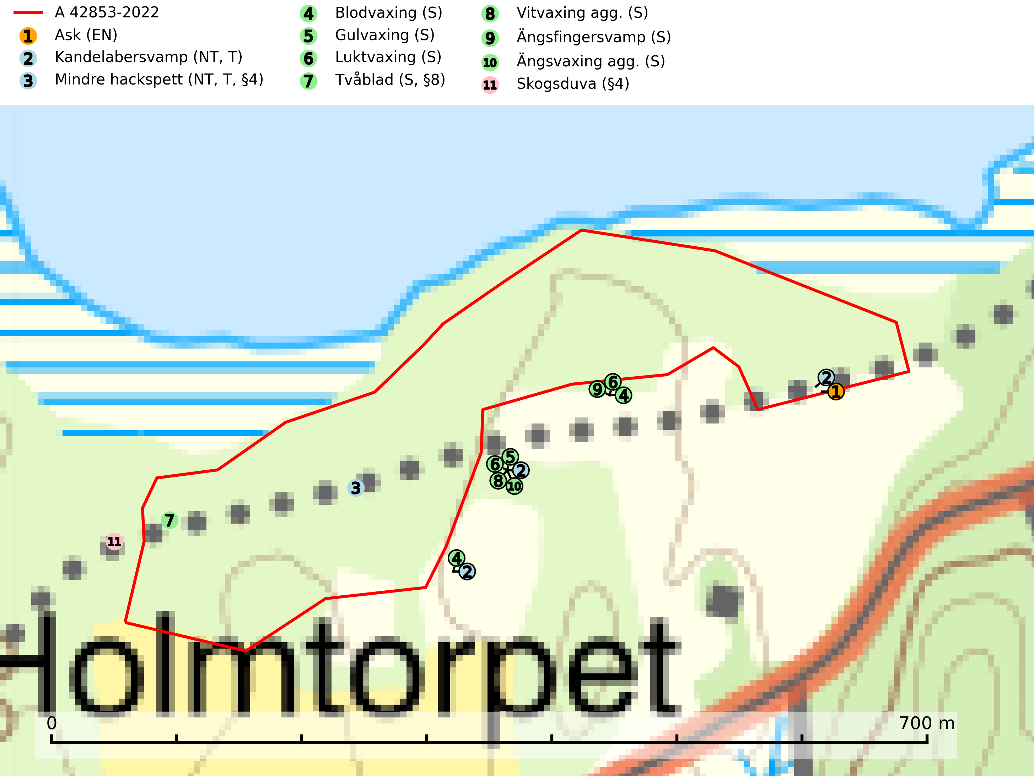
Figur 1. Fyndplatser för naturvårdsarter i och inom 25 meter från avverkningsanmälan. Markörer utan svart kant är placerade på fyndplatsen. Markörer med svart kant är placerade vid sidan av fyndplatsen och har ett svart streck som visar fyndplatsens exakta position. Kartans mittpunktskoordinat är N 6618759, E 560399 i SWEREF 99 TM.
I och inom 25 meter från avverkningsanmälan finns fynd av 11 naturvårdsarter, varav 3 är rödlistade, 3 är fridlysta, 2 är typiska (T) och 7 är signalarter (S): ask (EN), kandelabersvamp (NT, T), mindre hackspett (NT, T, §4), blodvaxing (S), gulvaxing (S), luktvaxing (S), tvåblad (S, §8), vitvaxing agg. (S), ängsfingersvamp (S), ängsvaxing agg. (S) och skogsduva (§4). Se Figur 1.

Tillsynsbegäran
Vi begär härmed att Skogsstyrelsen fattar beslut enligt miljöbalken som säkerställer att skogens höga naturvärden bevaras samt att EU-lagstiftning efterlevs och att artskyddsbrott förhindras.
Vi önskar även ta del av de ställningstaganden och beslut som myndigheten meddelar till följd av aktuell avverkningsanmälan och föreningens inlaga (se 34 § förvaltningslagen).

Naturvårdsarter och fridlysta arter
Nedan följer beskrivningar av de naturvårdsarter och fridlysta arter som har sina livsmiljöer och växtplatser i den avverkningsanmälda skogen. Se även ytterligare artfakta i BILAGA 1. De påträffade naturvårdsarterna är ett tydligt kvitto på att det rör sig om en skog med höga naturvärden.
Ask (EN) växer naturligt på frisk till fuktig, näringsrik, mullrik mark, gärna med rörligt, ytnära grundvatten. Asken är mycket viktig för den biologiska mångfalden och den är värd för minst 213 arter i olika organismgrupper, av vilka åtminstone 42 är askspecialister, ytterligare 8 arter förekommer endast på ask och alm. Bland dessa kan nämnas asknätfjäril (EN, §4a), askvårtlav (EN) och askpraktbagge (NT). Det finns en ökad risk att dessa arter försvinner när populationen av ask minskar. Asken är kraftigt drabbad av askskottsjukan, men angripna askar bör inte avverkas eftersom det är så många andra arter knutna till ask, såväl till döda som till levande träd. Eftersom sjukdomen är vindspridd så finns den redan nästan överallt där det finns askar, och till skillnad från almsjukan så förhindrar eller försvårar man inte spridningen genom att ta bort träd. Asken är globalt rödlistad som nära hotad (NT) vilket medför ett internationellt ansvar för arten (SLU Artdatabanken, 2026; IUCN, 2017).
Kandelabersvamp (NT) är en mycket bra signalart på skyddsvärda skogsbestånd i hela sitt utbredningsområde. Svampen indikerar sena aspsuccessioner inom områden med konstant hög luftfuktighet. Kandelabersvamp är typisk art för 9010 Taiga (Nitare & Skogsstyrelsen, 2019; SLU Artdatabanken, 2025).
Mindre hackspett (NT, §4) är rödlistad som nära hotad, fridlyst och prioriterad art i Skogsvårdslagen. Minskningstakten har uppgått till 25 (10–40) % under de senaste 15 åren och bedöms vara nära gränsvärdet för Sårbar (VU). (A2bc). Arten har stora revir och höga krav när det gäller förekomst av lövskog på landskapsnivå. För att häcka framgångsrikt behöver ett par cirka 40 ha äldre lövdominerad skog inom ett område på upp till 200 ha. Under vintern kan födosök även ske i äldre grandominerad skog. Mindre hackspett är typisk art för 9010 Taiga, 9750 Svämlövskog, 9080 Lövsumpskog, 9030 Landhöjningsskog och 9040 Fjällbjörkskog (SLU Artdatabanken, 2021; Skogsstyrelsen, 2016).
Luktvaxing växer mindre allmänt men lokalt ganska rikligt på naturbetsmark, även inne i rika lövlundar. Den är tydligt kalkgynnad och vanligast i kalktrakter. Lukten är speciell, påminnande om bärfis eller ekriska (Lactarius quietus). Arten är globalt rödlistad som sårbar (VU) vilket innebär att Sverige har ett internationellt ansvar för arten (SLU Artdatabanken, 2024; IUCN, 2024).

EU:s fågeldirektiv
Europeiska unionens medlemsländer är skyldiga att agera i enlighet med EU:s fågeldirektiv där det uttryckligen står att direktivet gäller för fåglar samt för deras ägg, bon och livsmiljöer (artikel 1). Vidare att de åtgärder som vidtas inte får leda till en försämring av den nuvarande situationen beträffande bevarandet av de fågelarter som avses i artikel 1 (artikel 13). Fågeldirektivet är styrande för tillsynsansvariga myndigheters ärendehantering, ställningstaganden och beslutsfattande.

BILAGA 1 – Fridlysta arter

Mindre hackspett – ekologi samt krav på livsmiljön
Mindre hackspett (NT) är rödlistad som nära hotad, fridlyst och prioriterad art i Skogsvårdslagen. Den är typisk art för 9010 Taiga, 9750 Svämlövskog, 9080 Lövsumpskog, 9030 Landhöjningsskog och 9040 Fjällbjörkskog. Minskningstakten har uppgått till 25 (10–40) % under de senaste 15 åren och bedöms vara nära gränsvärdet för Sårbar (VU). (A2bc). (SLU Artdatabanken 2021).
Den mindre hackspetten lever i löv- och blandskog med förekomst av äldre lövträd, gärna ädellövträd i södra Sverige. Norrut förekommer arten i gamla löv- och blandskogar med al, björk och asp. Ett mycket glest bestånd förekommer i fjällbjörkskogen. Under vintern kan födosök ske även i äldre grandominerad skog, troligen för att den ger bättre skydd mot rovdjur och rovfåglar än ren lövskog. (SLU Artdatabanken, 2021).
Arten har stora revir och höga krav när det gäller förekomst av lövskog på landskapsnivå. För att häcka framgångsrikt behöver ett par cirka 40 ha äldre lövdominerad skog inom ett område på upp till 200 ha. Under vintern utsträcks födosöket till ett större område på flera hundra hektar, men varje individ återvänder till samma natthål kväll efter kväll. Arten häckar i murkna lövträdsstammar eller stubbar (oftast klibbal eller björk), vanligen 3–7 meter över marken. Ett nytt bohål hackas ut varje vår (Skogsstyrelsen, 2016 & SLU Artdatabanken, 2021).
Den mindre hackspetten missgynnas av gallring i löv- och blandskogar, om lövträd tas bort. Vidare så missgynnas arten starkt genom avverkning av äldre lövträd, dränering och avverkning av al- och björkkärr, röjning eller gallring av täta strandskogar, alkärr samt borttagande av murkna träd och grenar. Nedhuggning av äldre hagmarksbjörkar och alar är också negativt. Arten hotas dessutom av biobränsleuttag i gamla inägomarker och andra lövskogar (Skogsstyrelsen, 2016 & SLU Artdatabanken, 2021).

Referenser – mindre hackspett
Skogsstyrelsen, 2016. Vägledning för hänsyn till mindre hackspett. https://www.skogsstyrelsen.se/globalassets/lag-och-tillsyn/artskydd/vagledningar-for-hansyn-till-faglar/mindre-hackspett-vagledning-hansyn2.pdf
SLU Artdatabanken, 2021. Artfaktablad. Naturvård – artfakta. SLU Artdatabanken, Uppsala

